# 关于西安市第九医院2024年安保服务的成交结果公告

一、项目编号：XCZX2023-0213

备案编号：ZCBN-西安市-2023-05363

二、项目名称：西安市第九医院2024年安保服务

三、成交信息

服务商名称：华盾（天津）保安有限公司

成交金额：1884960.00元

服务商地址：天津西青学府工业区海澜德4号楼401、408-1房间

联系人：刘丽娟

联系方式：13502002531

四、主要标的信息

|  |
| --- |
| 服务类 |
| **名称：**西安市第九医院2024年安保服务  **服务范围：**详见磋商文件第三章  **服务要求：**详见磋商文件第三章  **服务时间：**自合同签订之日起一年。  **服务标准：**详见磋商文件第三章 |

五、评审专家名单：冯骏、闫宝玉、焦华林

六、公告期限：自本公告发布之日起1个工作日。

七、其他补充事宜

1、本项目为专门面向中小企业采购，服务商性质详见附件。

2、请成交服务商于本项目公告期届满之日起，在西安市公共资源交易中心网站——企业端下载该项目电子版成交通知书，同时须前往西安市公共资源交易中心八楼提交纸质响应文件一正两副，内容与电子响应文件完全一致。

八、凡对本次公告内容提出询问，请按以下方式联系。

**1.采购人信息**

名 称：西安市第九医院

地 址：西安市碑林区南二环东段151号

联系方式：15249235242

**2.采购代理机构信息**

名 称：西安市市级单位政府采购中心

地　 址：西安市未央区文景北路16号白桦林国际B座

项目联系人：纪老师

电　 话：029-86510029、86510365转分机80862

九、附件

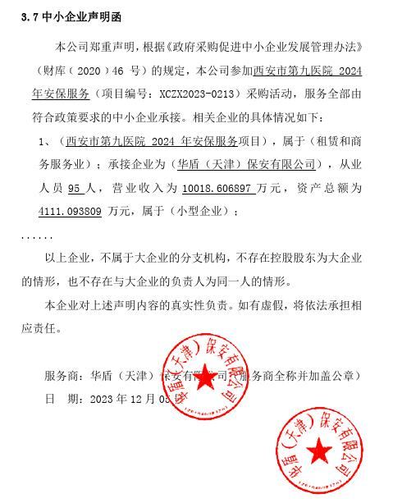

西安市市级单位政府采购中心

2023年12月13日